**부스트캠프 AI Tech Lv.1 P-Stage**

**Mask Image Classification**

**1조 - One AI**

**<프로젝트 개요>**

COVID-19 Pandemic 상황 속 마스크 착용 유무 판단 시스템 구축

**<프로젝트 목표>**

● 전체 4500명의 데이터 중 60%의 train set을 학습, F1 Score(macro) 통해 평가 및 순위 매김.

● 마스크 착용 여부, 성별, 나이총 세가지 column이 존재하며 총 18개의 class로 구성

● 사진이 주어지면 이를 각 class에 맞게 분류하는 모델을 만드는 것이 목표

**<팀 구성 및 역할>**

● 정유석(팀장) : 모델 개발

● 박상하(팀원) : 논문 리뷰 및 자료 조사

● 박진형(팀원) : 모델 개발 및 Wandb

● 백운경(팀원) : 자료 조사 및 모델 학습  
● 이상은(팀원) : 모델 개발

● 이홍규(팀원) : 모델 개발 및 다양한 실험 진행

**<프로젝트 수행 절차 방법>**

| **Date** | **To Do** | **Date** | **To Do** |
| --- | --- | --- | --- |
| 08/23 (월) | 서버 생성, EDA | 08/30 (월) | crop, 논문 리뷰 |
| 08/24 (화) | Data Augmentation | 08/31 (화) | overfitting 잡기, wandb sweep |
| 08/25 (수) | Dataset, Data generation, Model | 09/01 (수) | overfitting 잡기, label, kfold |
| 08/26 (목) | 마지막 개인 제출, Training & Inference | 09/02 (목) | 최종 제출 |
| 08/27 (금) | 베이스라인 코드, loss | 09/03 (금) | python code |
| 08/28 (토) | 모델 확정 | 09/04 (토) | 리포트 작성 |

**<프로젝트 수행 결과>**

* EDA

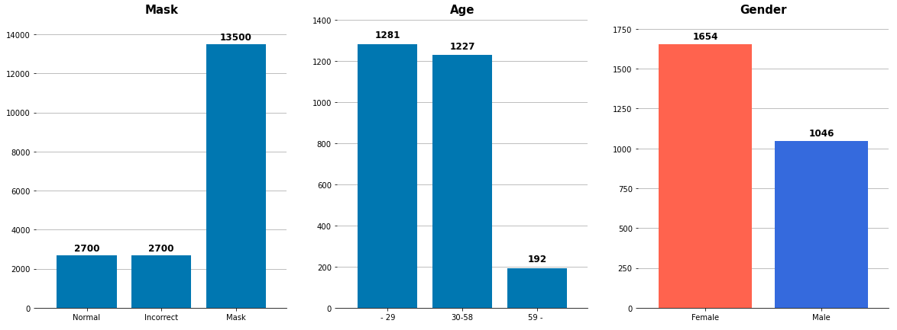

1. Mask : [5:1:1] 모두 같은 비율, 마스크 색이 다 다르고, 손수건 착용, 턱스크, 코스크, 눈스크 등 다양한 사진 존재
2. Age : 30, 59 비율 비슷, 60대 비율 매우 적음, data imbalance 심하다.
3. Gender : 여성 데이터가 많음, data imbalance까지는 아니다.
4. Insight through EDA : Age가 특히 불균형이 심해 Age 불균형 해소에 집중할 필요가 있어 보인다.

* Data Augmentation

Perspective, Rotate(limit=20), Normalize, RandomBrightness, HueSaturationValue, RandomContrast, RandomGridShuffle, GaussNoise 사용

* K-fold

사람별 돌려 overfitting 확인 후, best epoch으로 label별로 돌리기.

* EfficientNet

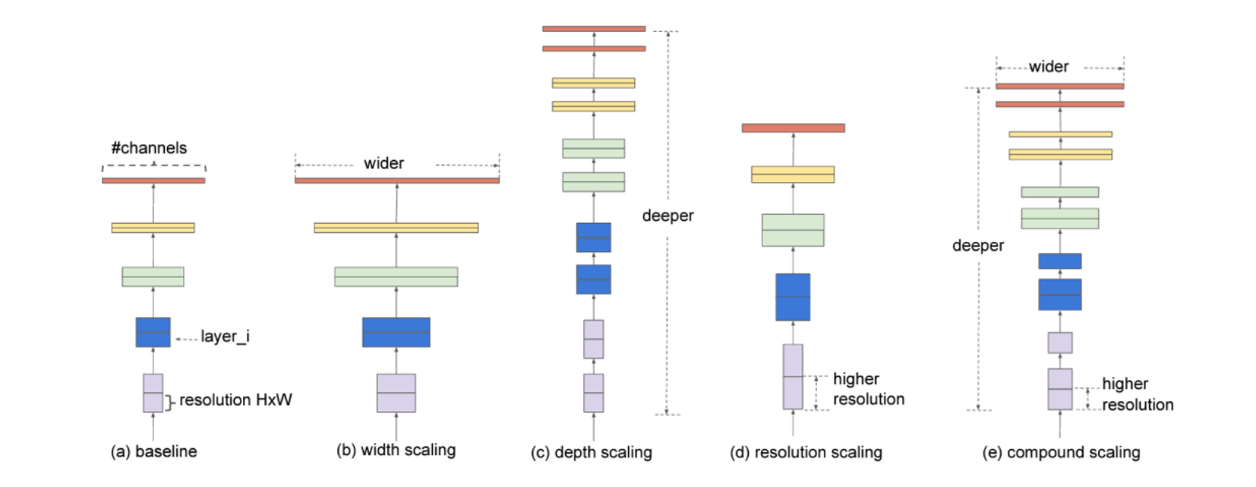

1. 목표 : 높은 성능을 가진 CNN 기반의 모델을 만든다.
2. 방향 : Baseline의 EfficientNet B3, 4 코드에서 모델의 너비, 깊이, 입력 해상도의 크기를 균형 있게 증가시킴으로써 높은 성능과 효율성을 가진 모델을 만든다.

● MTCNN

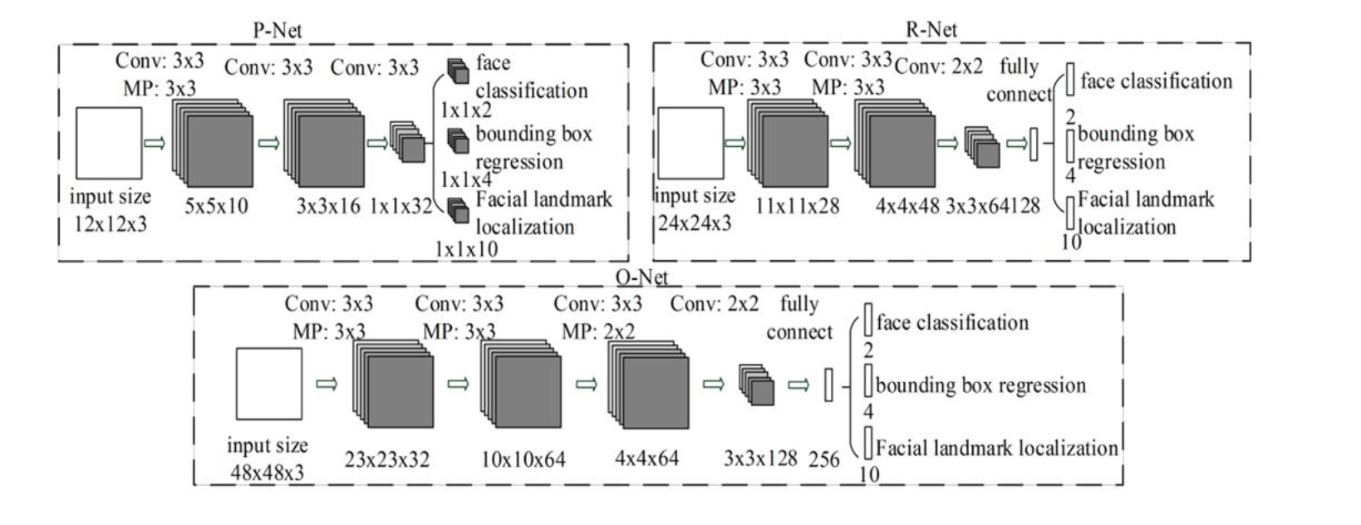

1. 목표 : 이미지에서 얼굴을 검출한다.
2. 방향 : 얼굴 검출과 얼굴 특징점 검출의 연관성을 증폭시키기 위해서 Deep Cascade Multi-Task Framework 를 사용한다.

* 모델 학습: 모델을 mask, age, gender로 나눠 각각 학습

| **Model** | **Mask**  **(Batch SIze / Learning Rate / epoch)** | **Age**  **(Batch SIze / Learning Rate / epoch)** | **Gender**  **(Batch SIze / Learning Rate / epoch)** | **Acc/F1** | **추가사항** |
| --- | --- | --- | --- | --- | --- |
| EfficientNet B4 | 32 , 3e-4 , 10 | 32 , 1e-4 , 10 | 32 , 3e-4 , 10 | 78.20/0.726 | Crop: MTCNN 적용, Optim:Adam |
| EfficientNet B4 | 32 , 3e-4 , 10 | 64 , 1e-4 , 10 | 32 , 3e-4 , 10 | 79.68/0.746 | age: batch size 변경, Scheduler: StepLR => ReduceLROnPlateau로 변경 |
| EfficientNet B4 | 32 , 3e-4 , 10 | 64 , 1e-4 , 15 | 32 , 3e-4 , 10 | 80.50/0.752 | age: epoch 변경 |
| EfficientNet B4 | 32 , 3e-4 , 6 | 64 , 1e-4 , 13 | 32 , 3e-4 , 6 | 77.33/0.705 | age: Focal Loss / Random Sample 적용 |
| EfficientNet B3 | 64, 3e-4, 9 | 64, 1e-4 , 4 | 64, 1e-4 , 8 | 76.06/0.680 | B4 => B3 / mask, gender: batch size, lr 변경 / Input Image Size 312로 변경 |
| EfficientNet B3 | 64, 1e-4, 10 | 64,1e-4,4*5 | 64,1e-4,10 | 81.19/0.753 | mask lr 변경, age 반복, crop: 30 => 15 간격 줄임 |
| EfficientNet B3 | 64, 1e-4, 2*5 | 64,1e-4,4*5 | 64,1e-4,4*5 | 81.76/0.761 | mask, gender: epoch 변경, 반복, age 59, 60 한 클래스로 묶음 |
| EfficientNet B3 | 64, 1e-4, 2*5 | 64,1e-4,4*5 | 64,1e-4,4*5 | 81.62/0.763 | valid[4]로 통일 |

| **Model** | **acc / F1** | **Data augmentation** | **img_size** | **problem & solution (진행 중) & Hyperparameter** | **problem & solution about the renewed result** | **비고** |
| --- | --- | --- | --- | --- | --- | --- |
| ResNet 50 | 53%, 0.43 | Resize(224, 224), ColorJitter, Normalize | 224 * 224 | 문제점: class 불균형  해결 방안: Stratified K-fold 5회 | 부족한 점: epoch 를 3회만 수행, 모델 하나로 class 18종 분류 시도  개선 방안: epoch 늘리고, class 를 세 파트로 구분 | 직접 구현 |
| EfficientNet B4 | 77%, 0.722 | CenterCrop(380, 380), Normalize | 380 * 380 | 문제점: label imbalance  해결 방안:stratified K-fold 4회, class_weight 부여  Loss: CE loss  Optim: Adam  Scheduler:ReduceLROnPlateau | class 파트 구분: Mask, Gender, Age  epoch 10회 |  |
| EfficientNet B3 for Mask, Gender | 81.095%, 0.758 | RandomBrightnessContrast,CenterCrop(350, 300), Normalize | 350 * 300 | Loss : CE loss  Optim : ADAM | Stratified K-fold 4회 / multi sample dropout 추가로 일반화 시도 | 3번째 아키텍쳐 Emsemble |
| EfficientNetB3+ViT Base Patch16_224 for Age | RandomBrightnessContrast,CenterCrop(350, 300), Normalize + Resize(224, 224) | 224 * 224 | Loss: Focal loss  Optim: Adam | Focal loss 로 label imbalance 완화  multi sample dropout 추가로 일반화 시도 |
| EfficientNet B3 | 76.6825% / 0.697 | CenterCrop(380,350) Normalize Resize(312, 312) | 312 * 312 | Optim: Adam  Loss: CE loss  LabelSmoothing | cutmix, label smoothing을 통한 오버피팅 방지 |  |

* Best Model

1. Data Augmentation
   1. ALL: Perspective, Rotate(limit=20), Resize(312, 312), Normalize
   2. Mask: RandomBrightness, HueSaturationValue, RandomContrast
   3. Age: RandomGridShuffle, GaussNoise
   4. Gender: GaussNoise
2. 5_fold, label별
3. Model : EfficientNet B3
4. Mask : CrossEntropy Loss / 64 / 1e-4 / 2 * 5
5. Age : Focal Loss / 64 / 1e-4 / 4 * 5
6. Gender : CrossEntropy Loss / 64 / 1e-4 / 4 * 5
7. Optimizer : Adam
8. Scheduler : ReduceLROnPlateau(mode='min', factor=0.2, patience=3)
9. Input Image Size : (312, 312)

**<자체 평가 의견>**

1. 달성도 및 완성도 : 전체적으로 80%의 성능을 가졌으며 최종 8등을 하면서 무난한 성적을 거두었다..
2. 팀이 잘한 부분
   1. 모든 팀원이 대회를 포기하지 않고 공부했던 점
   2. 모델 뿐만 아니라 다양한 기법을 찾아서 시도했던 점
   3. 이미지 분류와 관련된 다양한 논문 분석했던 점
3. 팀이 아쉬운 부분
   1. 리눅스에 대한 공부가 부족했던 점
   2. AutoML과 관련해서 많이 공부하지 못했던 점
   3. 체력을 잘 조절하지 못했던 점

**<Reference>**

1. Paper
   1. CutMix : <https://arxiv.org/pdf/1905.04899.pdf>
   2. ResNet : <https://arxiv.org/pdf/1512.03385.pdf>
   3. EfficientNet : <https://arxiv.org/pdf/1905.11946.pdf>
   4. MTCNN : <https://arxiv.org/pdf/1604.02878.pdf>
   5. Vision Transformer : <https://arxiv.org/pdf/2010.11929.pdf>
   6. Focal Loss : <https://arxiv.org/pdf/1708.02002.pdf>
2. Fine Tuning
   1. <https://jungnamgyu.tistory.com/34>
3. Image Classification
   1. <https://pytorch.org/tutorials/beginner/finetuning_torchvision_models_tutorial.html>
   2. <https://paperswithcode.com/sota/image-classification-on-cifar-100>